Муниципальное бюджетное учреждение дополнительного образования
«Дом детского творчества» с. Перегрёбное

Мастер-класс «Интерактивная доска на занятиях кружка «Компьютерный мир»

Разработчик: Сивкова Елена Алексеевна,
педагог дополнительного образования.

с. Перегребное
2019

Мастер-класс "Интерактивная доска на занятиях
кружка «Компьютерный мир» "
Цели:
Познакомить с основными возможностями использования интерактивной доски на занятиях;
Дать представление о преимуществах, которые дает использование интерактивной доски на занятиях
Ход мастер-класса

Интерактивная доска - поверхность, на которую проецируется экран монитора, она является чувствительной и позволяет использовать ручку (или даже палец), что бы рисовать, писать на самой доске и управлять работой компьютера, подключенного к интерактивной доске.(слайл2)
Задаётся вопрос:
- Как вы думаете, что может дать учителю такое устройство как интерактивная доска? (слайд 3)

Интерактивная доска является незаменимым средством усиления наглядности изложения учебного материала, позволяет сделать урок живым и увлекательным, собирать и представлять информацию из различных источников, моделировать всевозможные явления и процессы.

Запуск программы (демонстрируется):
на рабочем столе имеется два ярлыка
1. Средства SMART Board
2. Программа Notebook
Если запускаем (двойной щелчок мыши по ярлыку) SMART Board, то на рабочем столе появляется дополнительная панель инструментов.

Описание окна приложения (демонстрируется):
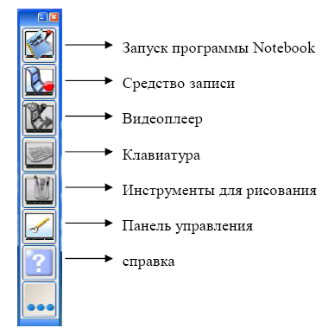

Окно состоит из следующих элементов:
1. зона заголовка,
2. горизонтальное меню,
3. панель инструментов,
4. рабочая область
5. боковые закладки.

В зоне заголовка указывается имя вашего проекта или задания, по умолчанию указанно «Без имени»; горизонтальное меню состоит из элементов, выбирая которые появляется ниспадающее меню с различными командами, некоторые команды для удобства вынесены на панель инструментов. Если подвести курсор мыши к элементу панели инструментов, то появится подсказка на русском языке о назначении данного элемента.

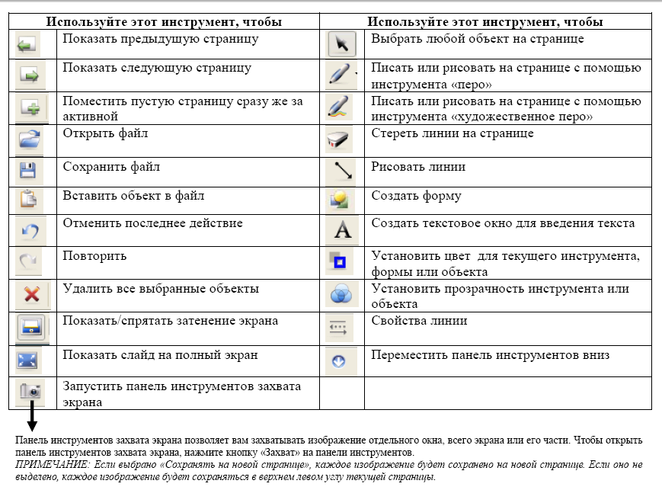
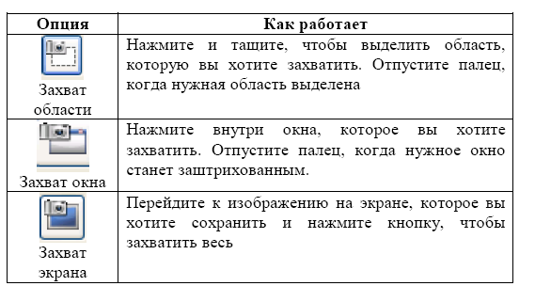
Сбоку от страницы Notebook находятся три закладки.
Сортировщик страниц позволяет вам увидеть эскизы изображений каждой страницы в файле Notebook.
Галерея, где расположены образцы, картинки и анимация Flash, которые можно добавить на страницу Notebook.
Вложения необходимы, чтобы добавить файлы из других программ в Notebook.
Демонстрация использования интерактивной доски на примере занятия кружка «Компьютерный мир» (слайды 5-23).
Задания на выполнение.
Подводя итог, выделим те преимущества, которые получают педагоги и учащиеся от использования интерактивной доски в учебном процессе (отвечают участники).

Использование интерактивной доски:
• содействует творчеству педагогов, позволяя им рисовать и писать комментировать прямо на рассматриваемых материалах;
• способствует профессиональному развитию педагога;
• дает возможность педагогу сохранять и печатать всё, что есть на доске, включая комментарии, сделанные во время занятий;
• позволяет педагога в большей степени применять различные методы и свойства обучения, повысить заинтересованность и мотивировать учащихся улучшить запоминание учебного материала;

Интерактивная доска – одно из эффективных средств ИКТ, которое все шире используется в российских образовательных учреждениях и не только.

Удачи в освоении интерактивной доски.
На память каждому участнику выдаются буклеты.

